Предмет: Свет око нас КСОН-04 Датум: 30.04.2020.
Тип часа: провера Редни број ученика: _____
Облик рада: индивидуални

1. Природа је _______________________________________________________________________________ 3/

Живу природу чине _____________________________________________, а неживу: ________________

___________________________________________________________________________________________

2. Сунце нам даје _____________________________________________________________________________ 1/

3. У правоугаоник упиши како се назива обележени део биљке. 1/
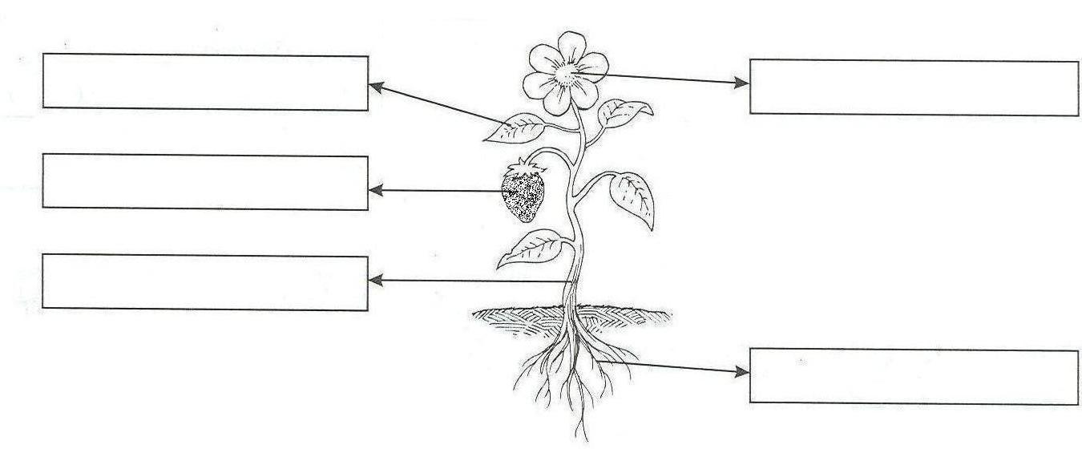
4. Повежи сваку биљку са простором где расте. 1/
кукуруз крушка
ПАРК
ШУМА
ВОЋЊАК
ЊИВА
ПОВРТЊАК
јабука пшеница
храст паприка
лук лала

5. Заокружи ДА или НЕ како би тврдње биле тачне. 1/
Све дивље животиње су увек опасне. ДА НЕ
Дивље животиње саме праве склониште. ДА НЕ
Дивље животиње се старају саме о себи. ДА НЕ
Дивље животиње живе само у шуми. ДА НЕ
6. У правоугаоник упиши како се назива обележени део животиње. 1/
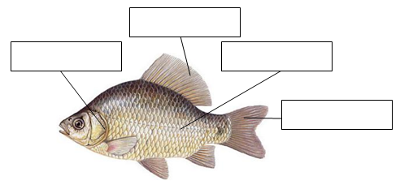

7. Заокружи ДА или НЕ како би тврдње биле тачне. 1/
Жаба живи у бари. ДА НЕ
У шуми расте само дрвеће. ДА НЕ
Кртица прави склониште у земљишту. ДА НЕ
Семе свих биљака се може јести. ДА НЕ
8. Напиши одговарајуће начине кретања следећих животиња: 1/
скакавац - __________________ ласта - _____________________ сом - _____________
глиста - _____________________ јелен - ______________________
9. Допуни реченице: 1/
а) Човек који брине о здрављу животиња је ___________________________
б) Користи од домаћих животиња су: _________________________________________________
_________________________________________________________________________________
10. Производи који се могу добити од млека су: __________________________________________ 1/
__________________________________________________________________________________
11. Поред назива животиње напиши назив њеног младунца: 1/
кокошка - ___________ свиња - ______________ коза - ______________ кобила - _________
12. Главни делови човековог тела су: _____________________________________________________ 1/
13. Напиши која чула има човек. 1/
____________________________________________________________________________________
____________________________________________________________________________________
14. Напиши називе делова тела или чула на крају реченица. 1/
За ходање, трчање и скакање служе нам ________________________
Хватамо, пишемо, стварамо помоћу __________________________
Препознајемо слатко, љуто, кисело помоћу чула _____________________
Сазнајемо да ли је хладно или топло преко чула _______________________
БОДОВАЊЕ | КОМЕНТАРИ | НИВО ПОСТИГНУЋА
14 – 16 | Веома успешан! Браво!
11 – 13 | Успешан! Настави да вежбаш!
8 – 10 | Добро је! Више вежбај!
5 – 7 | Више вежбај да би био успешнији!
0 – 4 | Потруди се да свакодневно вежбаш и стекнеш више знања!
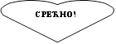
СРЕЋНО!

